平阳新纪元学校初中毕业生学业考试适应性试卷
亲爱的同学：
欢迎你参加这次考试!做题时要认真审题，积极思考，细心答题，发挥你的最好水平。答卷时请注意以下几点：
本卷可能用到的相对原子质量有：H一1 C一12 O一16 Zn－65
祝你成功!
卷 一
一、单项选择题（每小题4分，共80分，每小题只有一个选项符合题意不选、多选、错选，均不给分）
1. 下列对中学生的描述，合理的是（ ）
A．身高约60厘米 B．体重约5牛 C．每秒步行约100米 D．体温约37℃
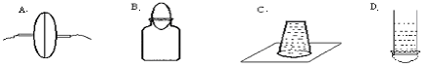
2. 下列实验不能说明大气压存在的是（ ）

皮碗对吸 瓶吞鸡蛋 纸托水杯 橡皮膜凸出
3．铝是地壳中含量最多的金属元素，用途非常广泛。金属铝可通过电解氧化铝制
通电
得，其反应方程式为：2Al₂O₃===4Al+3O₂↑。则该化学反应的反应类型属于（ ）
A．分解反应 B．置换反应 C．化合反应 D．复分解反应
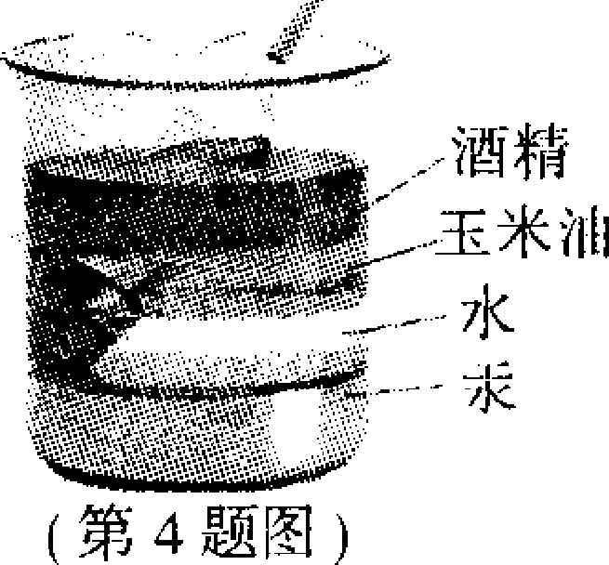
4．如图所示，烧杯中密度最大的液体物质是 ( )
A．酒精 B．玉米油 C．水 D．汞
5．正在修建的温福铁路要经过一株千年古樟树，由于修路的需要将它移植到新的地方，移植的过程中截去古樟树的大部分枝叶，其主要目的是（ ）
A．阻止新陈代谢 B．降低蒸腾作用 C．阻止呼吸作用 D．阻止光合作用
6．温州山青水秀，气候宜人。下列描述温州气候的是（ ）
A．冬无严寒、夏无酷暑 B．今天最高气温20℃
C．今天市区空气质量Ⅱ级 D．明天阴转多云
7．医护人员用体温计给病人测量体温时，体温计中的水银在测量过程中始终不变的是（ ）
A．质量 B．体积 C．内能 D．温度
8．平地面上有一辆小车，沿水平方向，小明拉小红推(如图)，拉力和推力分别是200牛和150牛。这两个力的作用效果与下列哪个力相同 ( )
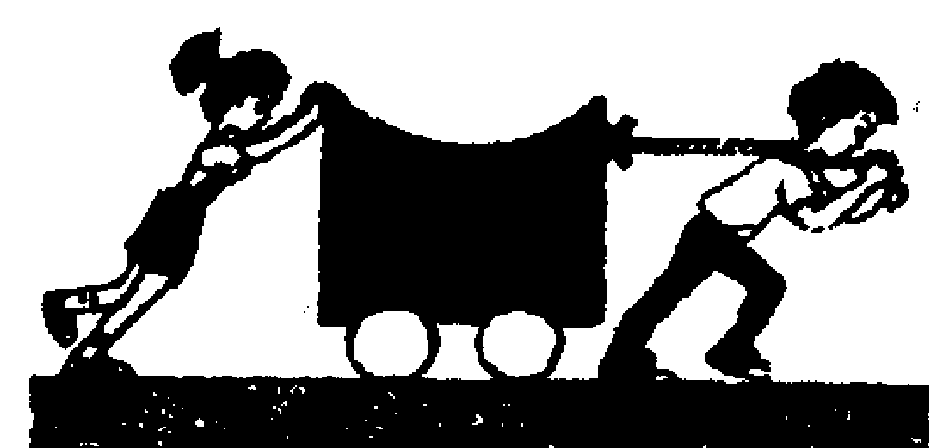
A．350牛，方向向右 B．200牛，方向向右
C．150牛，方向向右 D．50牛．方向向左
9. 今年5月，广东发生假酒中毒案。假酒中严重超标的有毒成分是甲醇（CH₄O）。下列关于甲醇的说法正确的是（ ）
A.一个甲醇分子由3个原子构成 B.甲醇由碳、氢、氧三种元素组成
C.氢元素的质量分数为3.1% D.碳、氢、氧元素的质量比为1:4:1
10．加酶洗衣粉是在合成洗衣粉中加入0.2%～0.5%的酶制剂制成的。某自然科学兴趣小组对某种加酶洗衣粉洗涤效果与水温之间的关系进行研究，每次实验所选的衣料、奶渍的量、洗衣粉的用量和用水量均相同，测得这种加酶洗衣粉在不同水温条件下除去衣服上奶渍所需的时间，实验结果如小表所示（ ）
水温 | 30℃ | 40℃ | 50℃ | 60℃ | 70℃ | 80℃
除去奶渍所需时间 | 28秒 | 12秒 | 6秒 | 4秒 | 12秒 | 17秒
根据表中有关实验数据判断，用这种加酶洗衣粉除去奶渍效果最好的水温条件可能是（ ）。
A. 0℃ B. 60℃ C. 50℃ D. 30℃
11. 在下图中，属于光的反射现象的是（ ）
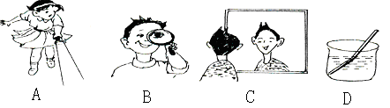

12. “绿色化学”是21世纪化学主导方向，“绿色化学”要求从根本上消灭污染，是一门能彻底阻止污染产生的科学。某市再整顿音像市场的活动中，查获了一批盗版光盘，并进行了“绿色销毁”，以下做法属于“绿色销毁”的是 （ ）
A．倾倒入江河 B.泼上汽油焚烧 C．深埋于土中 D．碾压粉碎后再回收利用
13.如图所示，广口瓶中盛有气体X，胶头滴管中盛有液体Y。若挤压胶头滴管使液体滴入瓶中，振荡，一段时间后可见小气球a膨胀鼓起。下列各组物质不会出现上述现象的是（ ）
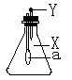
 | X | Y
A | CO₂ | Ca(OH)₂
B | CO₂ | NaOH
C | CO | Ba(OH)₂
D | SO₂ | NaOH

14．血型为O型的小明不慎受伤，需要输血，则应该给他输（ ）
A．A型血 B．B型血 C．AB型血 D．O型血
15. 下列四个化学反应中，符合此漫画情景的是（ ）
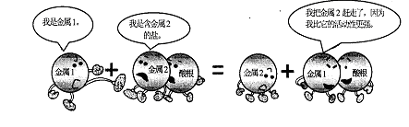

A．Fe＋CuSO₄＝FeSO₄＋Cu B．CuO＋COCu＋CO₂
C．H₂＋CuOCu＋H₂O D．Fe＋H₂SO₄＝FeSO₄＋H₂↑
16．我市国家级风景区雁荡山的大龙湫瀑布被誉为“中国第一高瀑”，瀑布的落差达197米。水在下落的过程中（ ）
A．只有动能 B．既有动能，又有势能 C．只有势能 D．动能、势能都没
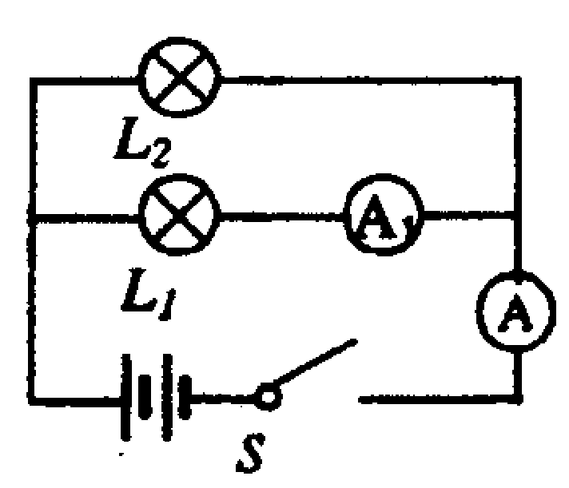
17．如图所示电路中，闭合开关时安培表A的示数为l安，A₁的示数为0．4安。则流过灯L₂的电流是 ( )
A．0．4安 B．1安 C. 0. 6安 D. 1 4安
18．通常情况下，欲将一杯不饱和的蔗糖溶液变成饱和溶液，最适宜的方法是（ ）
A.加蔗糖 B.加水 C.升温 D.增大压强
19．某同学在做“唾液淀粉酶的消化作用”实验中，记录的实验结果见下表。该实验结果表明酶的催化作用（ ）
A．需要适宜的pH B．具有专一性
试管 | 加入物质 | 温度 | 碘液检验
1 | 淀粉糊+唾液 | 37 ⁰C | 不变蓝
2 | 淀粉糊+唾液 | 0 ⁰C | 变蓝
C．需要适宜的温度 D．具有高效性
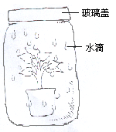
20．将一盆小型盆栽植物放入大的广口瓶内，用玻璃盖密封。约一个月后，观察到植物状态正常，瓶壁内侧有水滴出现（如图所示）。则下列描述不正确的是（ ）
A．植物蒸腾作用蒸发水分使瓶壁出现水滴
B．植物光合作用释放的氧气可供植物呼吸所需
C．植物呼吸产生的二氧化碳可供光合作用所需
D．植物光合作用所需的水分都来自呼吸作用
卷二
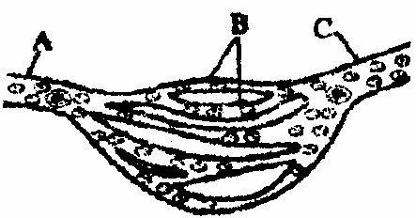
二、简答题(本题有6小题，每空3分，共60分)
21．图中的A,B、C为人体某器官内的血管，其中毛细血管是________。如果血液流经该器官后，尿素等代谢废物的含量减少，则该器官是___ _；如果该器官是肺，血液流经后，氧的含量变化情况：______ _。
22．有专家认为，对于现代生活给人们带来的紧张症，可用漂浮疗法减轻症状：在漂浮池内放人一定深度的水，再加人适量的________ _（请选“食盐”或“酒精”）后，人进入池内就能漂浮。当质量为50千克的小明在池内漂浮时，受到的浮力为_______牛。（g=10牛∕千克）
23、三峡水电站是目前世界上最大的水电站，2006年5月20日三峡大坝全线建成。
(1)三峡水电站工作时，把水的机械能转化成 能；
(2)发电机是根据法拉第发现的 现象制成的；
(3)目前，我国城乡主要依靠燃煤供电。三峡水电站利用水力发电，相当于每秒能为国家节约1.6吨燃煤。如果这些燃煤中碳的质量分数为75％，则相当于每秒可以减
少 吨二氧化碳的排放；
(4)水能是可再生能源，可以源源不断地从自然界得到补充。请你再举出一例可再生能源： 。
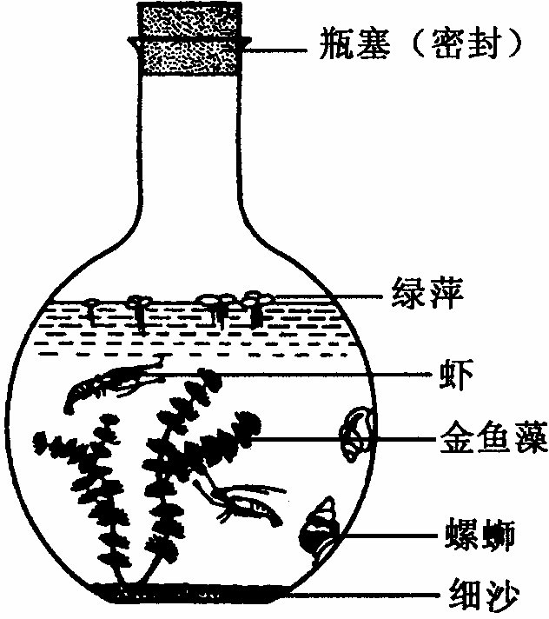
24．右图所示，是某校研究性学习小组的同学模拟池塘生态系统制作的一个封闭生态瓶(瓶中生物生长良好)，请据图回答：
(1)该生态瓶中属于生产者的是 。
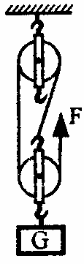
(2)该生态瓶放置在明亮的窗台上(天气晴朗并不采用其它光源)，那么生态瓶中早晨时水溶液的PH (填“>”或“=”或“<”)傍晚时水溶液的PH。
25．如图所示，重物‘在大小为2牛的拉力F的作用下，以0.2米／秒的速度匀速向上运动。在5秒内，拉力F做的功为_______焦，功率为________瓦。
26．据CCTV报道，中国科学院最近组织了地质、测绘、水文、大气、环保等综合科考队，对喜马拉雅山脉的珠峰地区进行了科学考察。
⑴2005年5月22日上午11时，首批科考队员登上珠峰峰顶，第二批队员在海拔8300米的突击营地，后勤人员在海拔5200米的大本营。此时这三地中气温最高的是 。
⑵科学家认为：“喜马拉雅山脉地区曾经是海洋，后来由于地壳的不断运动，欧亚板块挤压而隆起形成山脉。”下列证据支持这种说法的是 。
(A) 喜马拉雅山脉的可可西里地区有大量野生藏羚羊。
(B) 喜马拉雅山脉有名贵的雪莲、藏红花等珍稀植物。
(C) 在喜马拉雅山脉发现大量鱼、海螺、海藻等水生生物化石。
三、实验探究题(本题有5小题，每空2分，共30分)
27．小强同学为了探究“通电导体产生的热量与电阻的关系”，设计了如图所示的实验（甲、乙两个相同的烧瓶里装满煤油，玻璃管内液面相同）。
⑴、电阻丝甲与乙采用串联的连接方式，其目的是 。
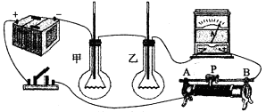
⑵、已知电阻丝的阻值R_{甲}＞R_{乙}，通电一段时间
后， 烧瓶中的玻璃管液面上升较高。
（3）、保持电源电压不变，利用该实验装置，还可以探究 通电导体产生的热量与 的关系（写出一种即可）。
（4）、上述实验中，用到的科学方法主要是“控制变量法”，请你另举一个平时学习过程中用到这种方法的实验名称 。
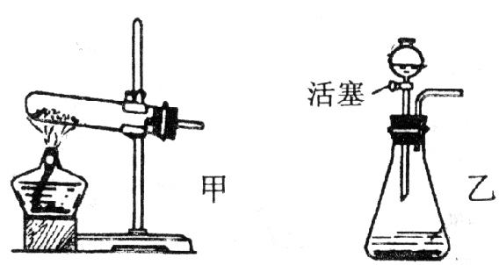
28．实验室常用加热氯酸钾和二氧化锰的混合物制取氧气，如果在氯酸钾中混有某些杂质，加热时就可能发生爆炸。近年来，有些学校改用双氧水制取氧气，其反应方程式为：2H₂O₂Combin2H₂O + O₂ ↑，该实验具有安全、简便、环保的特点。不同质量分数的双氧水反应现象如下表。
H₂O₂的质量分数 | 反应现象
15% | 反应速度快，气体难以收集
10% | 反应比较平缓，导管口气流均匀、连续、易于收集，反应过程较易控制
5% | 反应平缓，导管口气流均匀、连续、易于收集
3% | 反应缓慢，需较长时间
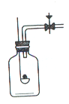
请问（1）实验室用H₂O₂分解制取氧气的装置应选用右图中的 （选填“甲”或“乙）（2）用H₂O₂制取氧气时，H₂O₂溶液的质量分数最好在 范围。
29．某同学为了研究竹子里面气体的成分，做了一个实验。
（1）他先将竹子浸在水里，钻个小孔，看到一串串气泡冒出。然后采
用 法（填实验室常用的一种集气方法）收集到了甲乙两瓶气体。
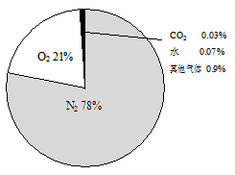
（2）将放有足量红磷的燃烧匙伸入甲瓶中(如图)。用放大镜聚焦，使红磷燃烧，瓶内充满了白烟。然后,将甲瓶倒放水中,松开夹子,结果流入的水约占瓶子容积的1/10。这说明竹子里的气体中肯定含有 ；
（3）再往乙瓶中倒入一些澄清石灰水，发现石灰水马上变浑浊。这说明竹子里的气体中肯定含有 ； （4）那么竹子里的气体含量与空气（空气中的气体含量如图所示）有什么区别呢？于是，他又用空气重复了上述实验。相比较后得出的结论是： 。
30．某科学兴趣小组实验探究光从空气斜射人介质时折射角与什么因素有关？准备的实验器材有激光发生器、玻璃、水、量角器等。光从空气斜射人玻璃，测量结果如表1所示；光从空气斜射人水，测量结果如表2所示。
表1(光从空气斜射入玻璃） 表2 (光从空气斜射入水）
实验次数 | 1 | 2 | 3
人射角 | 30° | 45° | 60°
折射角 | 19° | 28° | 35°
实验次数 | 1 | 2 | 3
人射角 | 30° | 45° | 60°
折射角 | 22° | 32° | 41°
（1）从表1、表2可知，当入射角相同时，光从空气斜射人玻璃的折射角 （填“大于”或“小于”或“等于”）光从空气斜射入水的折射角，因此光从空气斜射入介质时折射角与介质有关．
(2)从表2可知光从空气斜射入水时，折射角小于入射角，当入射角增大时，折射角将 。因此光从空气斜射入介质时折射角还与 有关
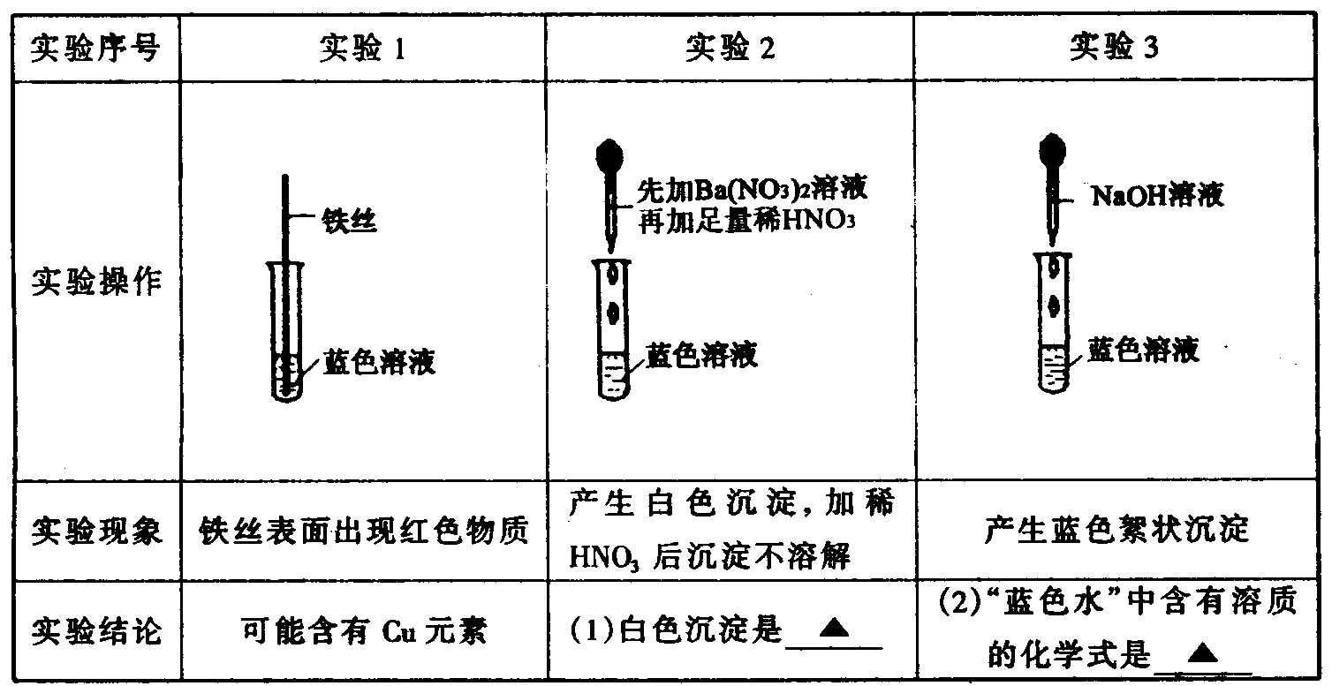
31．小亮、小明二位同学对游泳池内水显蓝色产生好奇，想探知原因。他们用一个洗净的可乐瓶盛满一瓶“蓝色水”，带到实验室做了3个实验，记录如下。请你将表格中“▲”处容填写在表中相应位置上。

四、分析计算题(本题有4小题，共30分)
32、（共7分）研究表明，到达地球表面的太阳辐射能主要有以下几条去路，下表。请回答：
（1）通过植物的光合作用，太阳能转化为 能；
（2）每分钟直接反射回去的太阳能相当于多少吨无烟煤燃烧释放出来的热能？（无烟煤的燃烧值为3.4 ×10⁷焦/千克）
直接反射 | 5.2 × 10¹⁶瓦
以热能方式离开地球 | 8.1 × 10¹⁶瓦
水循环 | 4.0 × 10¹⁶瓦
大气流动 | 3.7 × 10¹⁴瓦
光合作用 | 4.0 × 10¹³瓦

（3）目前人类直接利用太阳能的设备有哪些，请举出两例。 。

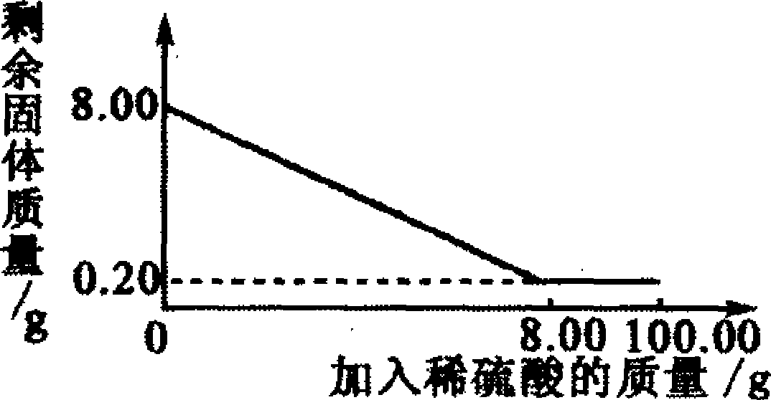
33、（共6分）在通常状况下，氢气是一种无色、无味的气体，难溶于水，密度比空气小。实验室常用锌粒和稀硫酸反应制取氢气：Zn+H₂SO₄==ZnSO₄+H₂↑。为了得到0．20 g氢气，某同学用质量为8．00 g含有杂质的锌粒与100．00 g过量的稀硫酸反应，该同学测得的有关实验数据如图函数关系。(假定杂质不溶于水，也不参加反应。)

请回答下列问题：
(1)该同学可以用______法收集氢气(填一种)；
(2)实际产生氢气的质量是多少克?(精确到0．01 g)

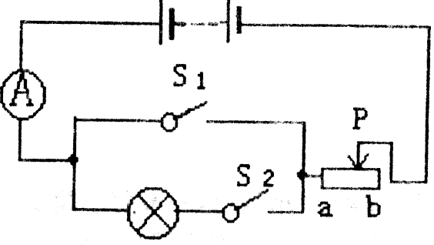
34、（共8分）某同学要测量一只小灯泡的额定功率，小灯泡上仅有“0.4A”字样，额定电压值已模糊不清。实验采用规格为“1A，20Ω”的滑动变阻器，在没有电压表的情况下，他设计了如右图所示的电路。实验过程中电源电压保持不变。请回答：
（1）将滑片P移到最右端b处,闭合S₁,断开S₂ ，电流表示数为0.3安；则电源电压是伏？

（2）断开S₁，闭合S₂，调节滑片P使小灯泡正常发光，判断小灯泡正常发光的依据是 。

（3）若小灯泡正常发光时，滑片P恰好在中点，请计算小灯泡的额定功率是多少瓦？

35、（共9分）2006年世界环境日的主题是“海洋存亡，匹夫有责”。海洋蕴藏的资源极其丰富，是保证人类可持续发展的重要财富。
(1)海洋中生物种类繁多，其中鱼、虾、蟹、贝类、藻类等所有生物组成了________，它们大多是人类喜爱的食物。
(2)巨大的海浪能为人类发电。最近科技人员将一些圆柱体浮标放人海中，这些浮标会随波浪起伏，从而使置于海底的发电机发电。若功率为10⁴千瓦的发电机一天不问断发电，产生的电能可供应一户消耗电功率为0．5千瓦的家庭使用多少小时?

(3)海水可为人类提供食盐。海水中盐类物质的平均含量为3．5％，而这盐类物质中70％是食盐。2004年我国从海水中提炼出0．23亿吨食盐，这至少利用了多少亿吨海水?(计算结果保留1位小数)

(4)目前，海洋污染日益严重。据统计，去年5月份我省就发生赤潮30次。赤潮是由于海水中___________等元素含量过高，致使水质富营养化，从而破坏了海洋生态系统的 能力而造成。我们要关爱海洋，因为善待海洋就是善待人类自己。

